Ayuntamiento de Zapotlanejo, Jalisco.
Libro de Actas de Sesiones de Ayuntamiento
Administración 2018-2021.

En Zapotlanejo, Jalisco y siendo las 18:00 dieciocho horas del día 04 cuatro de mayo de 2020 dos mil veinte, día señalado para llevar a cabo la Sesión de Ayuntamiento número 44 (cuarenta y cuatro), con carácter de Ordinaria, correspondiente a la Administración Municipal 2018-2021, Preside la Sesión el L.A.P. HÉCTOR ÁLVAREZ CONTRERAS, Presidente Municipal y la Secretaría General que está a cargo del LIC. JOSUÉ NEFTALÍ DE LA TORRE PARRA.
ACTA
NÚMERO
44
Sesión
ORDINARIA
04/05/2020.
ORDINARIA
05/10/2018.

En estos momentos el Presidente Municipal instruye al Secretario General con el propósito de que se sirva pasar lista de asistencia, estando presentes los siguientes munícipes:

Presidente Municipal:
L.A.P. HÉCTOR ÁLVAREZ CONTRERAS.

Síndico Municipal
LIC. ALEJANDRO MARROQUÍN ÁLVAREZ.

Regidores Propietarios:

LIC. MARIA CONCEPCION HERNANDEZ
PULIDO.
DRA. SANDRA JULIA CASTELLON RODRIGUEZ.
MTRA. ROSA RUVALCABA NAVARRO.
MTRO. MARTIN ACOSTA CORTES.
MTRO. JUAN ERNESTO NAVARRO SALCEDO.
C. JOSÉ MARTÍN FLORES NAVARRO.
LIC. ESPERANZA ADRIANA REYNOSO NUÑO.
LIC. SUSANA ÁLVAREZ SERRATO.
C. ANA DELIA BARBA MURILLO.
LIC. MARÍA DEL REFUGIO CAMARENA JÁUREGUI.
C. ALFREDO CAMARENA PÉREZ.
LIC. RUBÉN RAMÍREZ RAMÍREZ

El Presidente Municipal interroga al suscrito Secretario General si fueron notificados los regidores en tiempo y forma, para la celebración de la presente sesión. Se le indica que sí, que fueron notificados en tiempo y forma.

Acto continuo el Presidente Municipal de conformidad a lo dispuesto por el artículo 32 de la Ley del Gobierno y la Administración Pública Municipal para el Estado de Jalisco, procede a declarar la existencia de QUÓRUM LEGAL declarando instalada y abierta la sesión, siendo válidos los acuerdos que en ella se tomen.

La presente SESIÓN ORDINARIA fue convocada, de conformidad a lo dispuesto por los artículos 29, 30, 32, 34, 47 fracción III y 48 fracción I de la Ley del Gobierno y la Administración Pública Municipal del Estado de Jalisco, en tiempo y forma, por el Presidente Municipal L.A.P. HÉCTOR ÁLVAREZ CONTRERAS, conforme al siguiente:

ORDEN DEL DÍA:

- LISTA DE ASISTENCIA

- DECLARACIÓN DE QUORUM LEGAL Y APERTURA DE LA SESIÓN.

- APROBACIÓN DEL ACTA DE AYUNTAMIENTO NÚMERO 43 (CUARENTA Y TRES), DE FECHA 14 DE ABRIL DE 2020.

- OFICIOS DEL CONGRESO DEL ESTADO DE DIVERSOS COMUNICADOS DE LOS ACUERDOS LEGISLATIVOS. No.1146-LXII-20, No.1147-LXII-20, No.1151-LXII-20 No.1199-LXII-20, No.1160-LXII-20, No.1207-LXII-20, No.1208-LXII-20, No.1209-LXII-20, No.1210-LXII-20, No.1213-LXII-20 Y NO.1214-LXII-20. TODOS DE LA LXII LEGISLATURA.

- INICIATIVA CON TURNO A LA COMISIÓN EDILICIA DE SEGURIDAD PÚBLICA Y MOVILIDAD URBANA. LA CUAL TIENE POR OBJETO ABROGAR EL REGLAMENTO DE LA POLICÍA PREVENTIVA DEL MUNICIPIO DE ZAPOTLANEJO, JALISCO Y EN SU LUGAR SE APRUEBE EL NUEVO REGLAMENTO INTERNO DE LA COMISARIA DE SEGURIDAD CIUDADANA DE ZAPOTLANEJO, JALISCO.

- INICIATIVA CON TURNO A LA COMISIÓN EDILICIA DE SEGURIDAD PÚBLICA Y MOVILIDAD URBANA. LA CUAL TIENE POR OBJETO, SE APRUEBE, AUTORICE Y EXPIDA EL REGLAMENTO DEL SERVICIO PROFESIONAL DE CARRERA POLICIAL DE LA COMISARIA DE SEGURIDAD CIUDADANA Y MOVILIDAD URBANA DE ZAPOTLANEJO, JALISCO.

- INICIATIVA CON TURNO A LA COMISIÓN EDILICIA DE SEGURIDAD PÚBLICA Y MOVILIDAD URBANA. LA CUAL TIENE POR OBJETO, SE APRUEBE Y SE AUTORICE EL NUEVO REGLAMENTO DE LA COMISIÓN DE HONOR Y JUSTICIA DE LA COMISARIA DE SEGURIDAD CIUDADANA DEL MUNICIPIO DE ZAPOTLANEJO, JALISCO.

- INICIATIVA CON CARÁCTER DE DICTAMEN QUE TIENE POR OBJETO LA APROBACIÓN Y SUSCRIPCIÓN DE UN CONVENIO DE COLABORACIÓN CON EL CENTRO DE INVESTIGACIÓN Y ASISTENCIA EN TECNOLOGÍA Y DISEÑO DEL ESTADO DE JALISCO, A.C.

- INICIATIVA CON CARÁCTER DE DICTAMEN LA CUAL TIENE POR OBJETO SE APRUEBE Y SE AUTORICE AL PRESIDENTE MUNICIPAL, SECRETARIO GENERAL Y SÍNDICO MUNICIPAL, CELEBRAR CONVENIO DE RECONOCIMIENTO DE ADEUDO Y DACIÓN EN PAGO CON LOS C.C. JESÚS DÁVALOS NUÑO Y LA C. MAGDALENA TINAJERO REYNOSO DE DÁVALOS.

- INICIATIVA CON CARÁCTER DE DICTAMEN QUE TIENE POR OBJETO APROBAR LA COMPRA DE ENSERES, DESPENSAS Y DEMÁS ARTÍCULOS DE PRIMERA NECESIDAD PARA ATENDER LA EMERGENCIA SANITARIA PROVOCADA POR EL COVID-19.

- SOLICITUD POR PARTE DEL SÍNDICO MUNICIPAL, PARA QUE SE APRUEBE LA OPERACIÓN DE LA ESTRATEGIA DENOMINADA “ALE” PARA EL MUNICIPIO DE ZAPOTLANEJO, JALISCO.

- INICIATIVA CON TURNO A LA COMISIÓN DE GOBERNACIÓN, LA CUAL TIENE POR OBJETO LA MODIFICACIÓN DE LOS ARTÍCULOS 78, FRACCIÓN VIII Y EL ARTICULO 86 DEL REGLAMENTO DEL AYUNTAMIENTO DE ZAPOTLANEJO.

- ASUNTOS VARIOS.

Por lo que en uso de la voz el Presidente Municipal señala “SE DECLARA ABIERTA LA SESIÓN” e instruye al Secretario General para que proceda a someter a consideración de los Regidores Presentes el orden del día, por lo que el Presidente Municipal señala a los Regidores que está a su consideración, el cual es APROBADO POR UNANIMIDAD, en votación económica. - - - - - - - - - - - - - - - - - - - - - - - - - - - - - - - - - - - - - - - - - - - - - - - -

El Presidente instruye al Secretario General para que proceda a desahogar el primer punto del orden del día, el cual se desahoga de la siguiente manera:

DESAHOGO DEL PRIMER PUNTO DEL ORDEN DEL DÍA, YA FUE LLEVADO A CABO AL NOMBRAR LISTA DE ASISTENCIA AL INICIO DE LA PRESENTE SESIÓN.

El Presidente Municipal. -

Continúe Secretario con el siguiente punto.

DESAHOGO DEL SEGUNDO PUNTO DEL ORDEN DEL DÍA; YA FUE AGOTADO AL INICIO DE LA SESIÓN.

El Presidente Municipal. –

Continúe Secretario con el siguiente punto.

El Secretario.-

DESAHOGO DEL TERCER PUNTO DEL ORDEN DEL DÍA.- APROBACIÓN DEL ACTA DE AYUNTAMIENTO NÚMERO 43 (CUARENTA Y TRES), DE FECHA 14 DE ABRIL DE 2020.

El Presidente Municipal.-

¿Algún comentario al respecto?

Secretario proceda a tomar la votación.

El Secretario.-

En votación económica se solicita que quienes estén a favor lo manifiesten a favor, en contra o abstención.

Aprobado Señor Presidente.

ACUERDO NÚMERO CIENTO CINCUENTA Y OCHO: SE APRUEBA POR UNANIMIDAD, EN VOTACIÓN ECONÓMICA DE LOS 14 CATORCE REGIDORES PRESENTES - - - - - - - - - - - - - - - - - - - - - - - - ÚNICO.- SE APRUEBA Y SE AUTORIZA ACTA DE AYUNTAMIENTO NÚMERO 43 (CUARENTA Y TRES), DE FECHA 14 DE ABRIL DE 2020.

El Presidente Municipal.-

Continúe Secretario con el siguiente punto.

DESAHOGO DEL CUARTO PUNTO DEL ORDEN DEL DÍA.- OFICIOS DEL CONGRESO DEL ESTADO DE DIVERSOS COMUNICADOS DE LOS ACUERDOS LEGISLATIVOS. No.1146-LXII-20, No.1147-LXII-20, No.1151-LXII-20 No.1199-LXII-20, No.1160-LXII-20, No.1207-LXII-20, No.1208-LXII-20, No.1209-LXII-20, No.1210-LXII-20, No.1213-LXII-20 Y NO.1214-LXII-20. TODOS DE LA LXII LEGISLATURA.

El Presidente Municipal.-

No se vota, solo es de conocimiento

Continúe Secretario con el siguiente punto.

DESAHOGO DEL QUINTO PUNTO DEL ORDEN DEL DÍA.- INICIATIVA CON TURNO A LA COMISIÓN EDILICIA DE SEGURIDAD PÚBLICA Y MOVILIDAD URBANA. LA CUAL TIENE POR OBJETO ABROGAR EL REGLAMENTO DE LA POLICÍA PREVENTIVA DEL MUNICIPIO DE ZAPOTLANEJO, JALISCO Y EN SU LUGAR SE APRUEBE EL NUEVO REGLAMENTO INTERNO DE LA COMISARIA DE SEGURIDAD CIUDADANA DE ZAPOTLANEJO, JALISCO.

INICIATIVA CON TURNO
A LA COMISIÓN EDILICIA
DE SEGURIDAD PÚBLICA
Y MOVILIDAD URBANA.

AL PLENO DEL AYUNTAMIENTO DE ZAPOTLANEJO, JALISCO.

El que suscribe, LIC. ALEJANDRO MARROQUÍN ÁLVAREZ en mi carácter de Síndico Municipal y Presidente la Comisión Edilicia de Seguridad Pública y Movilidad Urbana, con fundamento en las facultades que me confieren los artículos 115 de la Constitución Política de los Estados Unidos Mexicanos; 73 fracciones I y II, 77 de la Constitución Política del Estado de Jalisco; artículos 27, 41 fracción II y III, 50 fracción I, de la Ley del Gobierno y la Administración Pública Municipal del Estado de Jalisco; artículos 3, 23, 62, 63, 66 fracción II ,75, 78 fracción IV, 82 del Reglamento del Ayuntamiento de Zapotlanejo Jalisco; artículos 1, 3, 37, del Reglamento de la Administración Pública Municipal de Zapotlanejo Jalisco; me permito presentar a la alta y distinguida consideración de éste Órgano de Gobierno Municipal, la presente Iniciativa que tiene por objeto ABROGAR el REGLAMENTO DE LA POLICÍA PREVENTIVA DEL MUNICIPIO DE ZAPOTLANEJO JALISCO, y en su lugar se APRUEBE el nuevo REGLAMENTO INTERNO DE LA COMISARIA DE SEGURIDAD CIUDADANA DE ZAPOTLANEJO JALISCO, con base en la siguiente;

EXPOSICION DE MOTIVOS

1.- Que, el Ayuntamiento a través de la Comisaría de Seguridad Ciudadana y Movilidad Urbana, presta sus servicios en el Municipio de Zapotlanejo Jalisco, de conformidad con lo que establece la Ley General del Sistema Nacional de Seguridad Publica, la Ley del Sistema de Seguridad Publica para el Estado de Jalisco, y el Reglamento de la Administración Pública Municipal de Zapotlanejo Jalisco.

Asimismo, que, el servicio de seguridad pública tiene por objeto asegurar el pleno goce de las garantías individuales y sociales, salvaguardando la integridad física y patrimonial de la ciudadanía, la paz, la tranquilidad y el orden público; asimismo, prevenir la comisión de delitos y la violación a las leyes, reglamentos y demás disposiciones de carácter Federal, Estatal y Municipal, en el ámbito de su competencia.

De igual manera, que, la transparencia y eficacia en el desempeño de sus funciones, así como la calidad del servicio debe mejorarse constantemente; es por ello que, el Servicio Profesional de Carrera Policial de la Comisaría Ciudadana de Seguridad y Movilidad Urbana de Zapotlanejo, será el mecanismo de carácter obligatorio y permanente que garantizara la igualdad de oportunidades en la selección, ingreso, formación, actualización, capacitación, permanencia, evaluación, reconocimiento, certificación, promoción y en la terminación de su carrera.

2.- Que, la seguridad pública es una función a cargo de la Federación, los Estados, el Distrito Federal y los Ayuntamientos en sus respectivas competencias, las cuales se coordinaran, en los términos de la Ley General del Sistema Nacional de Seguridad Publica, sobre los principios de legalidad, objetividad, eficiencia, profesionalismo, honradez y respeto a los derechos humanos de conformidad con lo establecido por el Articulo 21 de la Constitución Política de los Estados Unidos Mexicanos.

3.- Que, el artículo 115 fracción II de la Constitución Política de los Estados Unidos Mexicanos, establece la facultad de los Ayuntamientos, asignándoles las responsabilidades inherentes a su competencia territorial, invistiéndoles con personalidad jurídica, considerando entre sus atribuciones la expedición de reglamentos dentro de sus respectivas jurisdicciones para el adecuado funcionamiento de la administración pública municipal.

4. Que conforme lo dispone la Constitución Política del Estado de Jalisco en su Artículo 77 fracción II, los Ayuntamientos tendrán facultades para aprobar, de acuerdo con las leyes en materia municipal que expida el Congreso del Estado, los reglamentos, circulares y disposiciones administrativas de observancia general dentro de sus respectivas jurisdicciones.

5.- Que la Ley General del Sistema Nacional de Seguridad Publica, establece en su Artículo 4° que el Sistema Nacional de Seguridad Publica, contara para su funcionamiento y operación con las instancias, instrumentos, políticas y acciones, tendientes a cumplir los objetivos y fines de la seguridad pública.

6.- Que el artículo 71 de la Ley del Sistema de Seguridad Publica para el Estado de Jalisco, señala que es obligación de las instituciones de seguridad pública la aplicación y el estricto cumplimiento de los procedimientos de reclutamiento, selección, ingreso, formación, certificación, permanencia, evaluación, promoción y reconocimiento; así como la separación o baja del servicio de la carrera policial para los elementos operativos de seguridad pública; se proporcionará ponderando y preservando los principios constitucionales de legalidad, objetividad, eficiencia, profesionalismo, honradez y respeto a los derechos humanos, previstos en las disposiciones aplicables.

7.- De conformidad con el artículo 115 de la Constitución Política de los Estados Unidos Mexicanos; el artículo 73 la Constitución Política del Estado de Jalisco; así como los artículos 2, 3, 37 fracción II, y 40 fracción II, de la Ley de Gobierno y la Administración Pública Municipal del Estado de Jalisco; el Municipio es libre y está investido de personalidad jurídica y patrimonio propio, con las facultades y limitaciones establecidas en la propia Carta Magna, y cuenta con la facultad de manejar su patrimonio conforme a la ley; disponiendo que su órgano de gobierno es el Ayuntamiento, el cual posee la facultad para expedir las disposiciones administrativas de observancia general dentro de sus respectivas jurisdicciones.

8.- En cuanto a su forma, estructura y contenido, la iniciativa en estudio cumplimenta los requisitos estatuidos en el Reglamento del Ayuntamiento de Zapotlanejo Jalisco, con fundamento en los artículos 63, 64, 66, 73, 78 fracción I y 79 sección II del mismo.

La Ley del Gobierno y la Administración Pública Municipal del Estado de Jalisco, en su artículo 27, establece que “…Los Ayuntamientos para el estudio, dictamen, vigilancia y atención de los diversos asuntos que les corresponda conocer, debe funcionar mediante Comisiones, estas pueden ser permanentes o transitorias, con desempeño colegiado, y bajo ninguna circunstancia pueden tener facultades ejecutivas…”

En ese tenor y atento a lo dispuesto por el artículo 66 del Reglamento del Ayuntamiento de Zapotlanejo Jalisco, señala que las Comisiones tienen las siguientes funciones:

I. “Recibir, estudiar, analizar, discutir y dictaminar, los asuntos turnados por el Ayuntamiento.

II. Presentar al Ayuntamiento, las propuestas de dictamen y proyectos de acuerdo, sobre los asuntos que le sean turnados.

III. Presentar al Ayuntamiento, iniciativas de ordenamientos, reglamentos, acuerdos y demás disposiciones administrativas, dictámenes o propuestas tendientes a eficientar las funciones de la Administración Pública Municipal, dentro del área de su competencia. Por lo que resulta competente para conocer, analizar y valorar la iniciativa objeto del presente dictamen.

9.- Como se desprende de los artículos 63, 64, 66, 73, 78 fracción I y 79 sección II, del Reglamento del Ayuntamiento de Zapotlanejo, Jalisco, la Comisión de Seguridad Pública y Movilidad Urbana, constituida en los términos de éste Reglamento, tiene competencia para hacerse del conocimiento y dictaminar respecto del asunto que se le encomienda.

10. La propuesta de Iniciativa que se plantea, se basa en que considero pertinente que el Pleno del Ayuntamiento apruebe y autorice que se ABROGUE el REGLAMENTO DE LA POLICIA PREVENTIVA DEL MUNICIPIO DE ZAPOTLANEJO JALISCO, y en su lugar se expida y apruebe el nuevo

REGLAMENTO INTERNO DE LA COMISARIA DE SEGURIDAD CIUDADANA DE ZAPOTLANEJO JALISCO, a razón de que las disposiciones de dicho Reglamento deben ser acorde a las condiciones de las reformas al marco jurídico de las Leyes General del Sistema de Seguridad Pública y la Ley Ley del Sistema de Seguridad Publica para el Estado de Jalisco, por lo que hay que adecuar la Reglamentación de la materia a las nuevas circunstancias, salvaguardando la protección de los derechos humanos de la ciudadanía.

En acatamiento de lo ordenado por los artículos 115 de la Constitución Política de los Estados Unidos Mexicanos; 73 fracciones I y II, 77 de la Constitución Política del Estado de Jalisco; artículos 27, 41 fracción III, 50 fracción I, de la Ley del Gobierno y la Administración Pública Municipal del Estado de Jalisco; artículos 3, 23, 63, 66 fracción II, ,75, 78 fracción I, 79 del Reglamento del Ayuntamiento de Zapotlanejo Jalisco; artículos 1, 3, 37, del Reglamento de la Administración Pública Municipal de Zapotlanejo Jalisco; tengo a bien proponer a ésta Asamblea Municipal, el siguiente;

ACUERDO

UNICO.- El Ayuntamiento Constitucional del Municipio de Zapotlanejo Jalisco, Aprueba el turno a Comisión Edilicia de Seguridad Publica y Movilidad Urbana la presente iniciativa que tiene por objeto ABROGAR el REGLAMENTO DE LA POLICIA PREVENTIVA DEL MUNICIPIO DE ZAPOTLANEJO JALISCO, y en su lugar se expida y apruebe el nuevo REGLAMENTO INTERNO DE LA COMISARIA DE SEGURIDAD CIUDADANA DE ZAPOTLANEJO JALISCO.

A T E N T A M E N T E
ZAPOTLANEJO JALISCO, MARZO DE 2020
SALÓN DE SESIONES DEL AYUNTAMIENTO CONSTITUCIONAL DE ZAPOTLANEJO JALISCO
Rubrica

LIC. ALEJANDRO MARROQUÍN ÁLVAREZ
PRESIDENTE DE LA COMISIÓN EDILICIA DE SEGURIDAD PÚBLICA Y MOVILIDAD URBANA

El Presidente Municipal.-
Se turna a la Comisión Edilicia de Seguridad Pública y Movilidad Urbana.

Continúe Secretario con el siguiente punto.

DESAHOGO DEL SEXTO PUNTO DEL ORDEN DEL DÍA.- INICIATIVA CON TURNO A LA COMISIÓN EDILICIA DE SEGURIDAD PÚBLICA Y MOVILIDAD URBANA. LA CUAL TIENE POR OBJETO, SE APRUEBE, AUTORICE Y EXPIDA EL REGLAMENTO DEL SERVICIO PROFESIONAL DE CARRERA POLICIAL DE LA COMISARIA DE SEGURIDAD CIUDADANA Y MOVILIDAD URBANA DE ZAPOTLANEJO, JALISCO.

INICIATIVA CON TURNO
A LA COMISIÓN EDILICIA
DE SEGURIDAD PÚBLICA
Y MOVILIDAD URBANA.

AL PLENO DEL AYUNTAMIENTO DE ZAPOTLANEJO, JALISCO.

El que suscribe, LIC. ALEJANDRO MARROQUÍN ÁLVAREZ Presidente la Comisión Edilicia de Seguridad Pública y Movilidad Urbana, con fundamento en las facultades que me confieren los artículos 115 de la Constitución Política de los Estados Unidos Mexicanos; 73 fracciones I y II, 77 de la Constitución Política del Estado de Jalisco; artículos 27, 41 fracción II y III, 50 fracción I, de la Ley del Gobierno y la Administración Pública Municipal del Estado de Jalisco; artículos 3, 23, 62, 63, 66 fracción II ,75, 78 fracción IV, 82 del Reglamento del Ayuntamiento de Zapotlanejo Jalisco; artículos 1, 3, 37, del Reglamento de la Administración Pública Municipal de Zapotlanejo Jalisco; me permito presentar a la alta y distinguida consideración de éste Órgano de Gobierno Municipal, la presente Iniciativa que tiene por objeto que se apruebe, autorice y expida el REGLAMENTO DEL SERVICIO PROFESIONAL DE CARRERA POLICIAL DE LA COMISARÍA DE SEGURIDAD CIUDADANA Y MOVILIDAD URBANA DE ZAPOTLANEJO JALISCO, con base en la siguiente;
EXPOSICIÓN DE MOTIVOS

1.- Que, la seguridad pública es una función a cargo de la Federación, los Estados, el Distrito Federal y los Ayuntamientos en sus respectivas competencias, las cuales se coordinaran, en los términos de la Ley General del Sistema Nacional de Seguridad Publica, sobre los principios de legalidad, objetividad, eficiencia, profesionalismo, honradez y respeto a los derechos humanos de conformidad con lo establecido por el Articulo 21 de la Constitución Política de los Estados Unidos Mexicanos.

2-. Que para tal fin, las Instituciones Policiales podrán constituir sus respectivas Comisiones del servicio profesional de carrera policial y de honor y justicia, las que llevarán un registro de datos de los integrantes de sus instituciones. Dichos datos se incorporarán las bases de datos de personal de Seguridad Pública

3.- Que, el artículo 115 fracción II de la Constitución Política de los Estados Unidos Mexicanos, establece la facultad de los Ayuntamientos, asignándoles las responsabilidades inherentes a su competencia territorial, invistiéndoles con personalidad jurídica, considerando entre sus atribuciones la expedición de reglamentos dentro de sus respectivas jurisdicciones para el adecuado funcionamiento de la administración pública municipal.

4.- Que conforme lo dispone la Constitución Política del Estado de Jalisco en su el Artículo 77 fracción II, los Ayuntamientos tendrán facultades para aprobar, de acuerdo con las leyes en materia municipal que expida el Congreso del Estado, los reglamentos, circulares y disposiciones administrativas de observancia general dentro de sus respectivas jurisdicciones.

5.- Que la Ley General del Sistema Nacional de Seguridad Publica, establece en su Artículo 4° que el Sistema Nacional de Seguridad Publica, contara para su funcionamiento y operación con las instancias, instrumentos, políticas y acciones, tendientes a cumplir los objetivos y fines de la seguridad pública.

6.- Que, derivado de los considerandos que anteceden a fin de hacer cumplir lo relativo al Servicio Profesional de Carrera Policial con base a lo establecido por el Articulo 105 de la Ley General del Sistema Nacional de Seguridad Publica, la federación, las entidades federativas y los municipios establecerán instancias colegiadas en las que participen, en su caso, representantes de las unidades operativas de investigación, prevención y reacción de las Instituciones Policiales para conocer y resolver en sus respectivos ámbitos de competencia toda controversia que se suscite con relación a los procedimientos de la Carrera Policial y el Régimen Disciplinario.

7.- Que, conforme al Artículo 79 de la Ley General del Sistema Nacional de Seguridad Publica, en relación con el 72 de la Ley del Sistema de Seguridad Publica para el Estado de Jalisco, los fines de la Carrera Policial son: Garantizar el desarrollo institucional y asegurar la estabilidad en el empleo, con base en un esquema proporcional y equitativo de remuneraciones y prestaciones para los integrantes de las Instituciones Policiales; Promover la responsabilidad, honradez, diligencia, eficiencia y eficacia en el desempeño de las funciones y en la óptima utilización de los recursos de las Instituciones; Fomentar la vocación de servicio y el sentido de pertenencia mediante la motivación y el establecimiento de un adecuado sistema de promociones que permita satisfacer las expectativas de desarrollo profesional y reconocimiento de los integrantes de las Instituciones Policiales; e Instrumentar e impulsar la capacitación y profesionalización permanente de los integrantes de las Instituciones Policiales para asegurar la lealtad institucional en la prestación de los servicios.

8.- Que el artículo 71 de la Ley del Sistema de Seguridad Publica para el Estado de Jalisco, señala que es obligación de las instituciones de seguridad pública la aplicación y el estricto cumplimiento de los procedimientos de reclutamiento, selección, ingreso, formación, certificación, permanencia, evaluación, promoción y reconocimiento; así como la separación o baja del servicio de la carrera policial para los elementos operativos de seguridad pública; se proporcionará ponderando y preservando los principios constitucionales de legalidad, objetividad, eficiencia, profesionalismo, honradez y respeto a los derechos humanos, previstos en las disposiciones aplicables.

9.- Que la Ley del Sistema de Seguridad Publica para el Estado de Jalisco en su artículo 92 prevé que La disciplina es la base de la integración, funcionamiento y organización del servicio profesional de carrera de los elementos de las instituciones de seguridad pública. Asimismo en el artículo 93 de la Ley invocada dispone que la disciplina comprende el aprecio de sí mismo, la pulcritud, los buenos modales, la carencia de vicios, entendidos éstos como la falta de rectitud o defecto moral en las acciones, la puntualidad en el servicio, la exactitud en la obediencia, el escrupuloso respeto a las leyes, reglamentos y disposiciones administrativas, así como lo relativo al ceremonial y protocolo que demanda respeto y consideración mutua entre quien detente una jerarquía y sus subordinados.

10.- Que, el Ayuntamiento a través de la Comisaría de Seguridad Ciudadana y Movilidad Urbana, presta sus servicios en el Municipio de Zapotlanejo, de conformidad con lo que establece la Ley General del Sistema Nacional de Seguridad Publica, la Ley del Sistema de Seguridad Publica para el Estado de Jalisco, y el Reglamento de la Administración Pública Municipal de Zapotlanejo Jalisco.

Asimismo, que, el servicio de seguridad pública tiene por objeto asegurar el pleno goce de las garantías individuales y sociales, salvaguardando la integridad física y patrimonial de la ciudadanía, la paz, la tranquilidad y el orden público; asimismo, prevenir la comisión de delitos y la violación a las leyes, reglamentos y demás disposiciones de carácter Federal, Estatal y Municipal, en el ámbito de su competencia.

De igual manera, que, la transparencia y eficacia en el desempeño de sus funciones, así como la calidad del servicio debe mejorarse constantemente; es por ello que, el Servicio Profesional de Carrera Policial de la Comisaría Ciudadana de Seguridad y Movilidad Urbana de Zapotlanejo, será el mecanismo de carácter obligatorio y permanente que garantizara la igualdad de oportunidades en la selección, ingreso, formación, actualización, capacitación, permanencia, evaluación, reconocimiento, certificación, promoción y en la terminación de su carrera.

11.- De conformidad con el artículo 115 de la Constitución Política de los Estados Unidos Mexicanos; el artículo 73 la Constitución Política del Estado de Jalisco; así como los artículos 2, 3, 37 fracción II, y 40 fracción II, de la Ley de Gobierno y la Administración Pública Municipal del Estado de Jalisco; el Municipio es libre y está investido de personalidad jurídica y patrimonio propio, con las facultades y limitaciones establecidas en la propia Carta Magna, y cuenta con la facultad de manejar su patrimonio conforme a la ley; disponiendo que su órgano de gobierno es el Ayuntamiento, el cual posee la facultad para expedir las disposiciones administrativas de observancia general dentro de sus respectivas jurisdicciones.

12.- En cuanto a su forma, estructura y contenido, la iniciativa en estudio cumplimenta los requisitos estatuidos en el Reglamento del Ayuntamiento de Zapotlanejo Jalisco, con fundamento en los artículos 63, 64, 66, 73, 78 fracción I y 79 sección II del mismo.

La Ley del Gobierno y la Administración Pública Municipal del Estado de Jalisco, en su artículo 27, establece que “…Los Ayuntamientos para el estudio, dictamen, vigilancia y atención de los diversos asuntos que les corresponda conocer, debe funcionar mediante Comisiones, estas pueden ser permanentes o transitorias, con desempeño colegiado, y bajo ninguna circunstancia pueden tener facultades ejecutivas…”

En ese tenor y atento a lo dispuesto por el artículo 66 del Reglamento del Ayuntamiento de Zapotlanejo Jalisco, señala que las Comisiones tienen las siguientes funciones:
I. “Recibir, estudiar, analizar, discutir y dictaminar, los asuntos turnados por el Ayuntamiento.

II. Presentar al Ayuntamiento, las propuestas de dictamen y proyectos de acuerdo, sobre los asuntos que le sean turnados.

III. Presentar al Ayuntamiento, iniciativas de ordenamientos, reglamentos, acuerdos y demás disposiciones administrativas, dictámenes o propuestas tendientes a eficientar las funciones de la Administración Pública Municipal, dentro del área de su competencia. Por lo que resulta competente para conocer, analizar y valorar la iniciativa objeto del presente dictamen…”

13.- Como se desprende de los artículos 63, 64, 66, 73, 78 fracción I y 79 sección II, del Reglamento del Ayuntamiento de Zapotlanejo, Jalisco, la Comisión de Seguridad Pública y Movilidad Urbana, constituida en los términos de éste Reglamento, tiene competencia para hacerse del conocimiento y dictaminar respecto del asunto que se le encomienda.

Pleno del Ayuntamiento apruebe y autorice que se expida y apruebe el nuevo REGLAMENTO DEL SERVICIO PROFESIONAL DE CARRERA POLICIAL DE LA COMISARÍA DE SEGURIDAD CIUDADANA Y MOVILIDAD URBANA DE ZAPOTLANEJO JALISCO, a razón de que las disposiciones de dicho Reglamento deben ser acorde a las condiciones de las reformas al marco jurídico de las Leyes General del Sistema de Seguridad Pública y la Ley Ley del Sistema de Seguridad Publica para el Estado de Jalisco, por lo que hay que adecuar la Reglamentación de la materia a las nuevas circunstancias.

Atento a lo antes señalado a lo largo del presente documento, se pone a consideración de este Honorable Órgano Colegiado en Pleno se autorice la iniciativa con carácter aquí descrita, por lo que se emite el siguiente:

ACUERDO

ÚNICO.- El Ayuntamiento Constitucional del Municipio de Zapotlanejo Jalisco, aprueba el turno a Comisión de Seguridad Publica y Movilidad Urbana, la iniciativa que tiene por objeto se apruebe el nuevo REGLAMENTO DEL SERVICIO PROFESIONAL DE CARRERA POLICIAL DE LA COMISARÍA DE SEGURIDAD CIUDADANA Y MOVILIDAD URBANA DE ZAPOTLANEJO JALISCO,

A T E N T A M E N T E
ZAPOTLANEJO JALISCO, MARZO DE 2020
SALÓN DE SESIONES DEL AYUNTAMIENTO CONSTITUCIONAL DE ZAPOTLANEJO JALISCO
Rubrica

LIC. ALEJANDRO MARROQUÍN ÁLVAREZ
PRESIDENTE COMISIÓN EDILICIA DE SEGURIDAD PÚBLICA Y MOVILIDAD URBANA

El Presidente Municipal.-
Se turna a la Comisión Edilicia de Seguridad Pública y Movilidad Urbana.

Continúe Secretario con el siguiente punto.

DESAHOGO DEL SÉPTIMO PUNTO DEL ORDEN DEL DÍA.- INICIATIVA CON TURNO A LA COMISIÓN EDILICIA DE SEGURIDAD PÚBLICA Y MOVILIDAD URBANA. LA CUAL TIENE POR OBJETO, SE APRUEBE Y SE AUTORICE EL NUEVO REGLAMENTO DE LA COMISIÓN DE HONOR Y JUSTICIA DE LA COMISARIA DE SEGURIDAD CIUDADANA DEL MUNICIPIO DE ZAPOTLANEJO, JALISCO.

INICIATIVA CON TURNO
A LA COMISIÓN EDILICIA
DE SEGURIDAD PÚBLICA
Y MOVILIDAD URBANA.

AL PLENO DEL AYUNTAMIENTO DE ZAPOTLANEJO, JALISCO.

El que suscribe, LIC. ALEJANDRO MARROQUÍN ÁLVAREZ, en mi carácter de Síndico Municipal y Presidente la Comisión Edilicia de Seguridad Pública y Movilidad Urbana, con fundamento en las facultades que me confieren los artículos 115 de la Constitución Política de los Estados Unidos Mexicanos; 73 fracciones I y II, 77 de la Constitución Política del Estado de Jalisco; artículos 27, 41 fracción II y III, 50 fracción I, de la Ley del Gobierno y la Administración Pública Municipal del Estado de Jalisco; artículos 3, 23, 62, 63, 66 fracción II ,75, 78 fracción IV, 82 del Reglamento del Ayuntamiento de Zapotlanejo Jalisco; artículos 1, 3, 37, del Reglamento de la Administración Pública Municipal de Zapotlanejo Jalisco; me permito presentar a la alta y distinguida consideración de éste Órgano de Gobierno Municipal, la presente Iniciativa que tiene por objeto se apruebe y autorice el nuevo REGLAMENTO DE LA COMISIÓN DE HONOR Y JUSTICIA DE LA COMISARIA DE SEGURIDAD CIUDADANA DEL MUNICIPIO DE ZAPOTLANEJO JALISCO, con base en la siguiente;

EXPOSICIÓN DE MOTIVOS

1.- Que, la seguridad pública es una función a cargo de la Federación, los Estados, el Distrito Federal y los Ayuntamientos en sus respectivas competencias, las cuales se coordinaran, en los términos de la Ley General del Sistema Nacional de Seguridad Publica, sobre los principios de legalidad, objetividad, eficiencia, profesionalismo, honradez y respeto a los derechos humanos de conformidad con lo establecido por el Articulo 21 de la Constitución Política de los Estados Unidos Mexicanos.

2-. Que para tal fin, las Instituciones Policiales podrán constituir sus respectivas Comisiones del servicio profesional de carrera policial y de honor y justicia, las que llevarán un registro de datos de los integrantes de sus instituciones. Dichos datos se incorporarán las bases de datos de personal de Seguridad Pública.

3.- Que el artículo 99 de la Ley General del Sistema Nacional de Seguridad Publica, dispone que la actuación de los Integrantes de las Instituciones Policiales se regirá por los principios previstos en los artículos 21 de la Constitución Política de los Estados Unidos Mexicanos y 6 de esta Ley. Las legislaciones de la Federación y las entidades federativas establecerán sus regímenes disciplinarios, sobre las bases mínimas previstas en el presente capítulo.

4.- Que la disciplina comprende el aprecio de sí mismo, la pulcritud, los buenos modales, el rechazo a los vicios, la puntualidad en el servicio, la exactitud en la obediencia, el escrupuloso respeto a las leyes y reglamentos, así como a los derechos humanos.

La disciplina es la base del funcionamiento y organización de las Instituciones Policiales, por lo que sus Integrantes deberán sujetar su conducta a la observancia de las leyes, órdenes y jerarquías, así como a la obediencia y al alto concepto del honor, de la justicia y de la ética.
La disciplina demanda respeto y consideración mutua entre quien ostente un mando y sus subordinados.

5.- Que el ordenamiento nacional invocado en su artículo 105 establece que la Federación, las entidades federativas y los municipios establecerán instancias colegiadas en las que participen, en su caso, cuando menos, representantes de las unidades operativas de investigación, prevención y reacción de las Instituciones Policiales, para conocer y resolver, en sus respectivos ámbitos de competencia, toda controversia que se suscite con relación a los procedimientos de la Carrera Policial y el Régimen Disciplinario.

Para tal fin, las Instituciones Policiales podrán constituir sus respectivas Comisiones del servicio profesional de carrera policial y de honor y justicia, las que llevarán un registro de datos de los integrantes de sus instituciones. Dichos datos se incorporarán al Sistema Nacional de Información.

6.- Que conforme lo dispone la Constitución Política del Estado de Jalisco en su el Artículo 77 fracción II, los Ayuntamientos tendrán facultades para aprobar, de acuerdo con las leyes en materia municipal que expida el Congreso del Estado, los reglamentos, circulares y disposiciones administrativas de observancia general dentro de sus respectivas jurisdicciones.

7.- Que en concordancia a lo dispuesto por el artículo 105 de La Ley General del Sistema Nacional de Seguridad Pública, la Ley del Sistema de Seguridad Publica para el Estado de Jalisco en su artículo 92 prevé que la disciplina es la base de la integración, funcionamiento y organización del servicio profesional de carrera de los elementos de las instituciones de seguridad pública. Asimismo en el artículo 93 de la Ley invocada dispone que la disciplina comprende el aprecio de sí mismo, la pulcritud, los buenos modales, la carencia de vicios, entendidos éstos como la falta de rectitud o defecto moral en las acciones, la puntualidad en el servicio, la exactitud en la obediencia, el escrupuloso respeto a las leyes, reglamentos y disposiciones administrativas, así como lo relativo al ceremonial y protocolo que demanda respeto y consideración mutua entre quien detente una jerarquía y sus subordinados.

8.- Que el Procedimiento de Responsabilidad Administrativa establecido en el artículo 119 de la Ley del Sistema de Seguridad Publica para el Estado de Jalisco, lo conocerá la instancia instructora competente y lo resolverá la Comisión de Honor y Justicia o su equivalente y en casos de excepción el Presidente Municipal.

9.- De conformidad con el artículo 115 de la Constitución Política de los Estados Unidos Mexicanos; el artículo 73 la Constitución Política del Estado de Jalisco; así como los artículos 2, 3, 37 fracción II, y 40 fracción II, de la Ley de Gobierno y la Administración Pública Municipal del Estado de Jalisco; el Municipio es libre y está investido de personalidad jurídica y patrimonio propio, con las facultades y limitaciones establecidas en la propia Carta Magna, y cuenta con la facultad de manejar su patrimonio conforme a la ley; disponiendo que su órgano de gobierno es el Ayuntamiento, el cual posee la facultad para expedir las disposiciones administrativas de observancia general dentro de sus respectivas jurisdicciones.

10.- En cuanto a su forma, estructura y contenido, la iniciativa en estudio complementan los requisitos plasmados en el Reglamento del Ayuntamiento de Zapotlanejo Jalisco, con fundamento en los artículos 63, 64, 66, 73, 78 fracción I y 79 sección II del mismo.

La Ley del Gobierno y la Administración Pública Municipal del Estado de Jalisco, en su artículo 27, establece que “…Los Ayuntamientos para el estudio, dictamen, vigilancia y atención de los diversos asuntos que les corresponda conocer, debe funcionar mediante Comisiones, estas pueden ser permanentes o transitorias, con desempeño colegiado, y bajo ninguna circunstancia pueden tener facultades ejecutivas…”

En ese tenor y atento a lo dispuesto por el artículo 66 del Reglamento del Ayuntamiento de Zapotlanejo Jalisco, señala que las Comisiones tienen las siguientes funciones:

I. “Recibir, estudiar, analizar, discutir y dictaminar, los asuntos turnados por el Ayuntamiento.

II. Presentar al Ayuntamiento, las propuestas de dictamen y proyectos de acuerdo, sobre los asuntos que le sean turnados.

III. Presentar al Ayuntamiento, iniciativas de ordenamientos, reglamentos, acuerdos y demás disposiciones administrativas, dictámenes o propuestas tendientes a eficientar las funciones de la Administración Pública Municipal, dentro del área de su competencia.Por lo que resulta competente para conocer, analizar y valorar la iniciativa objeto del presente dictamen…”

11.- Como se desprende de los artículos 63, 64, 66, 73, 78 fracción I y 79 sección II, del Reglamento del Ayuntamiento de Zapotlanejo, Jalisco, la Comisión de Seguridad Pública y Movilidad Urbana, constituida en los términos de éste Reglamento, tiene competencia para hacerse del conocimiento y dictaminar respecto del asunto que se le encomienda.

12. La propuesta de Iniciativa , se basa en la importancia y urgencia de que el Pleno del Ayuntamiento apruebe, autorice y expida el nuevo REGLAMENTO DE LA COMISIÓN DE HONOR Y JUSTICIA DE LA COMISARIA DE SEGURIDAD CIUDADANA DEL MUNICIPIO DE ZAPOTLANEJO JALISCO en razón de que las disposiciones de dicho Reglamento deben ser acorde a las condiciones de las reformas al marco jurídico de las Leyes General del Sistema de Seguridad Pública y la Ley del Sistema de Seguridad Publica para el Estado de Jalisco, por lo que hay que adecuar la Reglamentación de la materia a las nuevas circunstancias.

En acatamiento de lo ordenado por los artículos 115 de la Constitución Política de los Estados Unidos Mexicanos; 73 fracciones I y II, 77 de la Constitución Política del Estado de Jalisco; artículos 27, 41 fracción III, 50 fracción I, de la Ley del Gobierno y la Administración Pública Municipal del Estado de Jalisco; artículos 3, 23, 63, 66 fracción II, ,75, 78 fracción I, 79 del Reglamento del Ayuntamiento de Zapotlanejo Jalisco; artículos 1, 3, 37, del Reglamento de la Administración Pública Municipal de Zapotlanejo Jalisco; tengo a bien proponer a ésta Asamblea Municipal, el siguiente;

ACUERDO

UNICO.- El Ayuntamiento Constitucional del Municipio de Zapotlanejo Jalisco, aprueba y autoriza el turno a comisión de Seguridad Publica y Movilidad Urbana de Zapotlanejo, Jalisco, la iniciativa que tiene por objeto se expida y apruebe el nuevo REGLAMENTO DE LA COMISIÓN DE HONOR Y JUSTICIA DE LA COMISARIA DE SEGURIDAD CIUDADANA DEL MUNICIPIO DE ZAPOTLANEJO JALISCO.

A T E N T A M E N T E
ZAPOTLANEJO JALISCO, MARZO DE 2020
SALÓN DE SESIONES DEL AYUNTAMIENTO CONSTITUCIONAL DE ZAPOTLANEJO JALISCO
Rubrica

LIC. ALEJANDRO MARROQUÍN ÁLVAREZ
SINDICO MUNICIPAL.

El Presidente Municipal.-
Se turna a la Comisión Edilicia de Seguridad Pública y Movilidad Urbana.

Continúe Secretario con el siguiente punto.

DESAHOGO DEL OCTAVO PUNTO DEL ORDEN DEL DÍA.- INICIATIVA CON CARÁCTER DE DICTAMEN QUE TIENE POR OBJETO LA APROBACIÓN Y SUSCRIPCIÓN DE UN CONVENIO DE COLABORACIÓN CON EL CENTRO DE INVESTIGACIÓN Y ASISTENCIA EN TECNOLOGÍA Y DISEÑO, DEL ESTADO DE JALISCO, A.C.

Iniciativa con carácter de dictamen que tiene por objeto la aprobación
y suscripción de un convenio de colaboración con el Centro de Investigación
y Asistencia en Tecnología y Diseño del Estado de Jalisco, A.C.

AYUNTAMIENTO CONSTITUCIONAL
DE ZAPOTLANEJO, JALISCO.

PRESENTE:

El que suscribe C. L.A.P. Héctor Álvarez Contreras, en mi carácter de Presidente Municipal de Zapotlanejo, Jalisco, administración 2018-2021, de conformidad con los artículos 115 fracción I de la Constitución Política de los Estados Unidos Mexicanos; 73 fracción II de la Constitución Política del Estado de Jalisco; 10, 41 fracción III, 53 fracción II de la Ley del Gobierno y la Administración Pública Municipal del Estado de Jalisco; 24 del Reglamento del Ayuntamiento de Zapotlanejo, Jalisco, y demás relativos y aplicables que en derecho corresponda; tengo a bien someter a la elevada y distinguida consideración de éste H. Cuerpo Edilicio en Pleno la siguiente:

INICIATIVA CON CARÁCTER DE DICTAMEN

La cual tiene por objeto la aprobación de la suscripción de un convenio de colaboración entre El Centro de Investigación y Asistencia en Tecnología y Diseño del Estado de Jalisco, A.C. y este Gobierno municipal de Zapotlanejo, Jalisco, por lo que a fin de sustentar dicha iniciativa con carácter de dictamen tengo a bien realizar la siguiente;

EXPOSICIÓN DE MOTIVOS

I- El Municipio de Zapotlanejo, Jalisco, es una entidad pública investida de personalidad jurídica y patrimonio propio, integrada por una asociación de vecindad asentada en su circunscripción territorial y es parte integrante de la división territorial, de la organización política y administrativa del Estado de Jalisco; constituye un orden de gobierno con capacidad política y administrativa para la consecución de sus fines; es autónomo en lo concerniente a su régimen interior. Se constituye en una comunidad de vida, cuya misión consiste en proteger y fomentar los valores humanos que generen las condiciones de armonía social y del bien común.

II- De conformidad a lo establecido en el artículo 115, fracción I de la Constitución Política de los Estados Unidos Mexicanos, 73 fracción II de la Constitución Local, artículo 10 de la Ley del Gobierno y la Administración Pública Municipal del Estado de Jalisco, el Ayuntamiento, que es el órgano de Gobierno Municipal, estará integrado por el Presidente Municipal, Síndico y Regidores electos por el principio de mayoría relativa y los de representación proporcional, con base a la legislación electoral.
III- Que el artículo 77 de la Constitución Política del Estado de Jalisco prevé que los Ayuntamientos tendrán facultades para aprobar, de acuerdo con las Leyes en materia municipal que expida el Congreso del Estado, los reglamentos, circulares y disposiciones administrativas de observancia general dentro de sus respectivas jurisdicciones, con el objeto de organizar la administración pública municipal.

IV- Por su parte el Reglamento del Ayuntamiento de Zapotlanejo, Jalisco, señala en que iniciativa es, entre otras, la que versa sobre la creación, reforma, adición, derogación o abrogación de normas generales, impersonales y abstractas que tienen como fin organizar el funcionamiento del Ayuntamiento y de la Administración Pública Municipal, las que regulen las materias, procedimientos, funciones y servicios públicos de su competencia, las que aseguren la participación ciudadana y vecinal, u otorguen derechos o impongan obligaciones a la generalidad de las personas, tales como reglamentos, circulares y disposiciones administrativas de observancia general, competencia del Ayuntamiento.

VI- La Constitución Federal en su Artículo 1 establece que todas las autoridades en el ámbito de sus competencias tienen la obligación de promover, respetar, proteger y garantizar los derechos humanos, mismos que estarán reconocidos en la propia Constitución y los Tratados Internacionales; y en su artículo 4 reconoce que toda persona tiene derecho a un medio ambiente sano para un adecuado desarrollo y bienestar, dicho ordenamiento prevé además que la preservación y restauración del equilibrio ecológico.

VII- Como ya es sabido una de las principales actividades que aportan una gran parte de la economía al municipio es la elaboración de productos lácteos que tienen una gran demanda dentro del municipio, pero no solo dentro sino que también se llevan a los municipios vecinos creando una gran derrama económica no solo a los que fabrican los productos sino que también a la comunidad ganadera, una de las desventajas que se tiene es el desperdicio o la materia que se extrae con la elaboración de los productos lácteos (suero), ya que no se cuenta con un sistema de tratamiento o desecho para el mismo y es arrojado a los ríos o canales, creando un gran problema de contaminación de nuestros ríos, además que el olor que desprende es muy desagradable, esta desventaja se puede convertir en una gran ventaja al suscribir un convenio de colaboración entre el Centro de Investigación y Asistencia en Tecnología y Diseño del Estado de Jalisco, A.C., y este ayuntamiento de Zapotlanejo, Jalisco, con el objeto de establecer bases y mecanismos de colaboración entre ambas partes para coordinar la ejecución del PROYECTO denominado “APROVECHAMIENTO DE LOS COMPONENTES DEL LACTOSUERO DESECHADO EN EL MUNICIPIO DE ZAPOTLANEJO PARA EL DESARROLLO DE ALIMENTOS Y AGROPRODUCTOS DE ALTO VALOR AGREGADO.”

V. En el marco del PROYECTO, es que el “CIATEJ, A.C.”, desarrollará estudios, encaminados a Desarrollar productos o alimentos de valor agregado, a partir del lacto suero producido en el municipio de Zapotlanejo actualmente desechado al drenaje, mediante el aprovechamiento integral de sus componentes, para lo cual el Ayuntamiento se compromete a aportar la cantidad de $300,000.00 (trecientos mil pesos M.N.) el cual servirá como recurso concurrente, en los términos de referencia de los recursos otorgados por el COECyTJAL.

Atento a lo antes señalado a lo largo del presente documento, se pone a consideración de este Honorable Órgano Colegiado en Pleno se autorice la iniciativa con carácter de dictamen aquí descrita.

DECRETO

UNICO.- Se autoriza al Presidente Municipal Héctor Álvarez Contreras y Síndico Municipal Lic. Alejandro Marroquín Álvarez para suscribir un convenio de colaboración entre este Ayuntamiento de Zapotlanejo, Jalisco y el Centro de Investigación y Asistencia en Tecnología y Diseño del Estado de Jalisco, A.C. en los términos narrados en la presente.

A T E N T A M E N T E:
Zapotlanejo, Jalisco, a los 27 días del mes de abril del año 2020
Rubrica

LAP. HÉCTOR ÁLVAREZ CONTRERAS
PRESIDENTE MUNICIPAL.

El Presidente Municipal.-
¿Algún comentario al respecto?

Secretario proceda a tomar la votación.

El Secretario.-

En votación económica se solicita que quienes estén a favor lo manifiesten levantando la mano, en contra o abstención.

Aprobado señor Presidente.

ACUERDO NÚMERO CIENTO CINCUENTA Y NUEVE: SE APRUEBA EN VOTACIÓN ECONÓMICA CON DIEZ VOTOS A FAVOR Y CUATRO VOTOS EN CONTRA, DE LOS 14 CATORCE REGIDORES PRESENTES - - - - - - - - - - - - - - - - - - - - - - - - ÚNICO.- SE APRUEBA Y SE AUTORIZA INICIATIVA CON CARÁCTER DE DICTAMEN QUE TIENE POR OBJETO LA APROBACIÓN Y SUSCRIPCIÓN DE UN CONVENIO DE COLABORACIÓN CON EL CENTRO DE INVESTIGACIÓN Y ASISTENCIA EN TECNOLOGÍA Y DISEÑO, DEL ESTADO DE JALISCO, A.C.

El Presidente Municipal.-

Continúe Secretario con el siguiente punto.

DESAHOGO DEL NOVENO PUNTO DEL ORDEN DEL DÍA. – INICIATIVA CON CARÁCTER DE DICTAMEN LA CUAL TIENE POR OBJETO SE APRUEBE Y SE AUTORICE AL PRESIDENTE MUNICIPAL, SECRETARIO GENERAL Y SÍNDICO MUNICIPAL, CELEBRAR CONVENIO DE RECONOCIMIENTO DE ADEUDO Y DACIÓN EN PAGO CON LOS C.C. JESÚS DÁVALOS NUÑO Y LA C. MAGDALENA TINAJERO REYNOSO DE DÁVALOS.

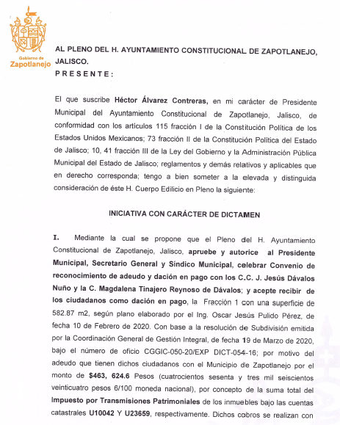

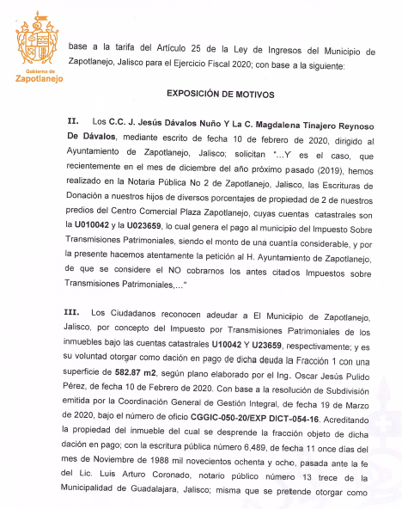

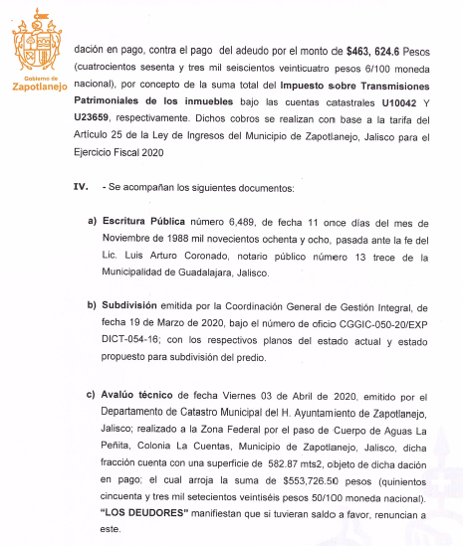

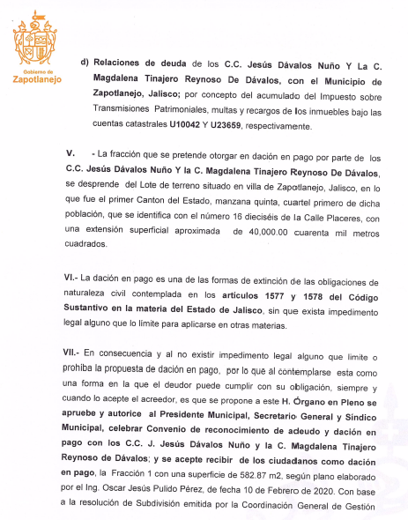

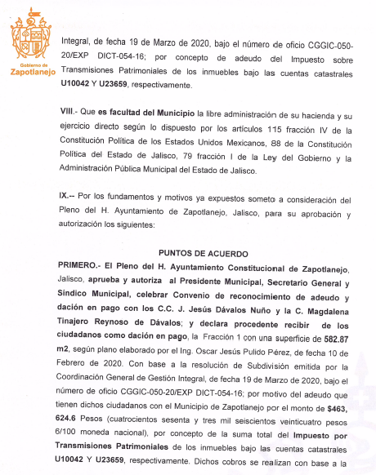
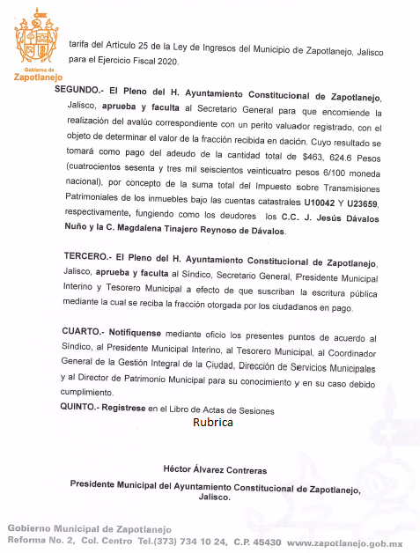

El Presidente Municipal.
¿Algún comentario?

Toma el uso de la voz la Regidora C. Ana Delia Barba Murillo. Buenas tardes honorable Ayuntamiento, con permiso Presidente. En este punto número nueve del orden del día. Los datos que nos dieron para este punto del avaluó nos está marcando un predio de 582.87 metros que corresponde al predio que se dará en dación, revisando yo en el avaluó esta la observación de que este predio se encuentra actualmente en zona federal, yo no puedo aprobar una compra de una zona federal ni como dación, ni recibirla ni entregarla. Es cuanto gracias.

Toma el uso de la voz el Presidente Municipal LAP. Héctor Álvarez Contreras. No es zona federal, esta escriturado y es la parte sur del campo de futbol del estadio de las cuentas o Miguel Hidalgo. Hace si mal no recuerdo, en la administración de Martín hicieron el campo de futbol y el estadio, agarraron esa parte esa fracción, para completar la medida reglamentaria del campo, es parte del campo, es donde está la portería que da a la autopista, nunca arreglaron ese problema está en escritura pública, esta escriturado.

Toma el uso de la voz el Síndico Municipal, Lic. Alejandro Marroquín Álvarez. Con su permiso Presidente, para comentarte regidora. Lo que se está otorgando dice en el avaluó zona federal, porque en ese momento el Ayuntamiento le agarro alrededor de 550 metros, 568 para ser exacto a la familia Dávalos, lo agarraron para extender el campo entonces por lo tanto se desvió el cauce del rio, al desviarse el cauce del rio, se los desviamos a ellos y lo que hicimos fue que lo que ellos tenían escriturado se les hizo zona federal en automático porque el Ayuntamiento de ese entonces les metió el rio por su terreno y lo que ellos querían hacer era demandar al Ayuntamiento para la restitución de ese predio, que sin su consentimiento se otorgó, entonces lo que estamos haciendo nosotros ahorita es agarrar ese predio a un valor catastral donde ahí el valor comercial está en cinco mil pesos el metro cuadrado y lo estamos agarrando aproximadamente en mil pesos por metro cuadrado, cinco a uno y es para resolver un problema que ya tiene aproximadamente veinte años, gracias.

En el uso de la voz la Regidora C. Ana Delia Barba Murillo. Con permiso, pues todos esos datos que me estás dando yo no los tenía a mi solamente se me envió un avaluó técnico de una persona profesional y ahí claramente esta la fecha del 3 de abril, donde dice que actualmente este predio se encuentra como zona federal, es el arroyo, entonces legalmente no se puede adquirir ni como donación algo que es federal.

Toma el uso de la voz el Síndico Municipal, Lic. Alejandro Marroquín Álvarez. En si lo que estamos adquiriendo; Primero. Si no trae la información, la invito que se acerque con nosotros. Segundo. Si se puede adquirir y enajenar, aunque no estamos haciendo ninguna de esas dos cosas, lo que estamos haciendo es reponer un daño que ya le hicimos a los ciudadanos, al atravesarles por su terreno un cause federal, eso es todo. No tiene mayor ciencia ni mayor lógica.

En el uso de la voz la Regidora C. Ana Delia Barba Murillo. Bueno Sindico, con todo respeto, siempre he pedido la información, de hecho siempre yo he peleado de que se me envía todo muy escasamente, no sé si nada más a mí, tengo que investigar, si lo investigo por eso estoy dando mi punto de vista y estoy segura que se encuentra en zona federal porque así lo dice lo que nos están mandando verdad, entonces si investigue, si me informe, gracias.

Toma el uso de la voz el Presidente Municipal LAP. Héctor Álvarez Contreras. ¿Algún comentario más?

Secretario proceda a tomar la votación.
El Secretario.-

En votación nominal se solicita que quienes estén a favor lo manifiesten a favor, en contra o abstención.

JUAN ERNESTO NAVARRO SALCEDO A FAVOR
SANDRA JULIA CASTELLÓN RODRÍGUEZ A FAVOR
ROSA RUVALCABA NAVARRO A FAVOR
MARÍA CONCEPCIÓN HERNÁNDEZ PULIDO A FAVOR
MARTIN ACOSTA CORTES A FAVOR
JOSÉ MARTIN FLORES NAVARRO A FAVOR
ESPERANZA ADRIANA REYNOSO NUÑO A FAVOR
SUSANA ÁLVAREZ SERRATO A FAVOR
ANA DELIA BARBA MURILLO EN CONTRA
ALFREDO CAMARENA PÉREZ EN CONTRA
MARÍA DEL REFUGIO CAMARENA JÁUREGUI EN CONTRA
RUBÉN RAMÍREZ RAMÍREZ EN CONTRA
ALEJANDRO MARROQUÍN ÁLVAREZ A FAVOR
HÉCTOR ÁLVAREZ CONTRERAS A FAVOR

Aprobado Señor Presidente.

ACUERDO NÚMERO CIENTO SESENTA: SE APRUEBA POR MAYORIA SIMPLE EN VOTACIÓN NOMINAL, CON DIEZ VOTOS A FAVOR Y CUATRO VOTOS EN CONTRA DE LOS 14 CATORCE REGIDORES PRESENTES - - - - - - - - - - - - - - - - - - - - - - - - ÚNICO.- SE APRUEBA Y SE AUTORIZA INICIATIVA CON CARÁCTER DE DICTAMEN LA CUAL TIENE POR OBJETO SE APRUEBE Y SE AUTORICE AL PRESIDENTE MUNICIPAL, SECRETARIO GENERAL Y SÍNDICO MUNICIPAL, CELEBRAR CONVENIO DE RECONOCIMIENTO DE ADEUDO Y DACIÓN EN PAGO CON LOS C.C. JESÚS DÁVALOS NUÑO Y LA C. MAGDALENA TINAJERO REYNOSO DE DÁVALOS.

El Presidente Municipal.-
Nada más comentar que en caso de que no hubiera sucedido esto, hubiéramos privado al Municipio de Zapotlanejo de una portería del campo de futbol, así de sencillo. Gracias por aprobarlo. Y por ahí viene otro caso, ahorita al final se los comento también.

Continúe Secretario con el siguiente punto.

DESAHOGO DEL DÉCIMO PUNTO DEL ORDEN DEL DÍA.- INICIATIVA CON CARÁCTER DE DICTAMEN QUE TIENE POR OBJETO APROBAR LA COMPRA DE ENSERES, DESPENSAS Y DEMÁS ARTÍCULOS DE PRIMERA NECESIDAD PARA ATENDER LA EMERGENCIA SANITARIA PROVOCADA POR EL COVID-19.

Iniciativa con carácter de dictamen que tiene por objeto
Aprobar la compra de enseres, despensas y demás artículos
De primera necesidad para atender la emergencia sanitaria
Provocada por el COVID-19.

H. PLENO DEL AYUNTAMIENTO CONSTITUCIONAL
DE ZAPOTLANEJO, JALISCO.
PRESENTE:

El que suscribe C. L.A.P. Héctor Álvarez Contreras, en mi carácter de Presidente Municipal de Zapotlanejo, Jalisco, administración 2018-2021, de conformidad con los artículos 115 fracción I de la Constitución Política de los Estados Unidos Mexicanos; 73 fracción II de la Constitución Política del Estado de Jalisco; 10, 41 fracción III, 53 fracción II de la Ley del Gobierno y la Administración Pública Municipal del Estado de Jalisco; 24 del Reglamento del Ayuntamiento de Zapotlanejo, Jalisco, y demás relativos y aplicables que en derecho corresponda; tengo a bien someter a la elevada y distinguida consideración de éste H. Cuerpo Edilicio en Pleno la siguiente:

INICIATIVA CON CARÁCTER DE DICTAMEN

La cual tiene por objeto aprobar la compra de enseres, despensas y demás artículos de primera necesidad para atender la emergencia sanitaria provocada por el COVID-19, por lo que a fin de sustentar dicha iniciativa con carácter de dictamen tengo a bien realizar la siguiente;

EXPOSICIÓN DE MOTIVOS

I- El Municipio de Zapotlanejo, Jalisco, es una entidad pública investida de personalidad jurídica y patrimonio propio, integrada por una asociación de vecindad asentada en su circunscripción territorial y es parte integrante de la división territorial, de la organización política y administrativa del Estado de Jalisco; constituye un orden de gobierno con capacidad política y administrativa para la consecución de sus fines; es autónomo en lo concerniente a su régimen interior. Se constituye en una comunidad de vida, cuya misión consiste en proteger y fomentar los valores humanos que generen las condiciones de armonía social y del bien común.

II- De conformidad a lo establecido en el artículo 115, fracción I de la Constitución Política de los Estados Unidos Mexicanos, 73 fracción II de la Constitución Local,

artículo 10 de la Ley del Gobierno y la Administración Pública Municipal del Estado de Jalisco, el Ayuntamiento, que es el órgano de Gobierno Municipal, estará integrado por el Presidente Municipal, Síndico y Regidores electos por el principio de mayoría relativa y los de representación proporcional, con base a la legislación electoral.

III- Que el artículo 77 de la Constitución Política del Estado de Jalisco prevé que los Ayuntamientos tendrán facultades para aprobar, de acuerdo con las Leyes en materia municipal que expida el Congreso del Estado, los reglamentos, circulares y disposiciones administrativas de observancia general dentro de sus respectivas jurisdicciones, con el objeto de organizar la administración pública municipal.

IV- Por su parte el Reglamento del Ayuntamiento de Zapotlanejo, Jalisco, señala en que iniciativa es, entre otras, la que versa sobre la creación, reforma, adición, derogación o abrogación de normas generales, impersonales y abstractas que tienen como fin organizar el funcionamiento del Ayuntamiento y de la Administración Pública Municipal, las que regulen las materias, procedimientos, funciones y servicios públicos de su competencia, las que aseguren la participación ciudadana y vecinal, u otorguen derechos o impongan obligaciones a la generalidad de las personas, tales como reglamentos, circulares y disposiciones administrativas de observancia general, competencia del Ayuntamiento.

V- La Constitución Federal en su Artículo 1 establece que todas las autoridades en el ámbito de sus competencias tienen la obligación de promover, respetar, proteger y garantizar los derechos humanos, mismos que estarán reconocidos en la propia Constitución y los Tratados Internacionales; y en su artículo 4 reconoce que toda persona tiene derecho a un medio ambiente sano para un adecuado desarrollo y bienestar, dicho ordenamiento prevé además que la preservación y restauración del equilibrio ecológico.

VI- Debido al incremento de casos de covid-19 en el país, el subsecretario de Salud, Hugo López-Gatell informó la mañana del martes 21 de abril sobre el inicio de la Fase 3 por coronavirus en México, lo que significa que habrá una progresión acelerada de contagios. De no reforzarse las medidas de prevención necesarias esto podría provocar que las instituciones de salud se saturen y no haya un adecuado control para tratar el total de contagios. En ese sentido, recordó que los gobernadores tienen la responsabilidad de hacer cumplir estas disposiciones en sus ámbitos de competencia, pero además aplicar las modalidades administrativas necesarias que garanticen el cumplimiento de la sana distancia y las medidas de prevención.

Para Jalisco y de acuerdo con expertos, esto implicará que diariamente se reporten más personas enfermas en diferentes regiones del Estado y no solamente en la Zona Metropolitana, esto obliga a la población a restringir aún más la circulación por la ciudad, así como implementar medidas de protección que abonen a la salud de la sociedad y al no contagio del virus ya que de avanzar a otra fase de la epidemia, entonces, aseguró se podría declarar un toque de queda, con el que la movilidad estaría más restringida y vigilada de manera estricta por autoridades militares o civiles.

VII.- Una de las disposiciones obligatoria es el uso de cubre bocas o mascarillas en la Zona Metropolitana de Guadalajara para ingresar a negocios considerados como actividades económicas esenciales, por ejemplo, supermercados, bancos, farmacias y tiendas de conveniencia. También deberán utilizar el cubre bocas al trasladarse en transporte público. Esta es una de las medidas de endurecimiento que se están adoptando como prevención del coronavirus.

Con el objetivo de abordar esta preocupante situación, y al no tener a ciencia exacta los dictámenes de evolución del problema de la emergencia sanitaria aquí planteada, se propone la aprobación para la compra de los siguientes enseres por una cantidad de hasta un tope máximo de:

- 300,000 (trescientos mil) cubre bocas de pellón y 30,000 (treinta mil) cubre bocas de tela (reutilizables).
- 1,500 (mil quinientas) caretas protectoras para entrega a locales comerciales de actividades esenciales y para el sistema de salud municipal.
- Hasta 15,000 (quince mil) despensas, mismas que incluyen artículos de la canasta básica para los más necesitados del municipio de Zapotlanejo, Jalisco.

Cabe hacer mención que la compra de los enceres en mención es para hacer frente a la pandemia sanitaria causada por el covid-19 y dar cumplimiento a las recomendaciones sanitarias emitidas por el Gobierno Federal y Estatal, para la compra de los enseres se deberá realizar una valoración por parte del área de la administración pública correspondiente conforme a los criterios legales vigentes que correspondan para calcular la cifra exacta de la necesidad de cada uno de esos artículos en el municipio. Los cubre bocas de material de pellón serán un parte para donar al Gobierno Estatal y Federal, Instituciones de Salud, giros esenciales (carnicerías, restaurantes tortillerías, tiendas de abarrotes etc.), y otra parte para la entrega a la ciudadanía en general, la compra de los cubre bocas de tela lavables y reutilizables se entregaran a la población abierta, y por ultimo las despensas se entregaran a las familias del municipio que viven en la marginación y su economía está siendo más afectada por la situación actual.

En la compra de los enceres aquí descritos se procurara se realice preferentemente a empresas y negocios que se encuentran dentro de este municipio para así abonar a la economía local, además, el proyecto será financiado a través de los servidores públicos de primer nivel que autoricen, en su momento, una aportación voluntaria de su dieta mensual, a través de la ciudadanía en general que quiera hacer donativos permitidos en el marco jurídico aplicable y/o en su caso, de la partida presupuestal que se asigne por la Tesorería Municipal para tal efecto.
Atento a lo antes señalado a lo largo del presente documento, se pone a consideración de este Honorable Órgano Colegiado en Pleno se autorice la iniciativa con carácter de dictamen aquí descrita, por lo que se emite el siguiente:

A C U E R D O

PRIMERO.- Se aprueba la compra de hasta 300,000 (trescientos mil) cubre bocas de pellón, 30,000 (treinta mil) de tela, 1,500 (mil quinientas) caretas protectoras y hasta 15,000.00 (quince mil) despensas, conforme a lo descrito en la presente.

SEGUNDO.- Notifíquese la Coordinación General de Administración e Innovación Gubernamental, a la Tesorería Municipal y demás áreas para que hagas los ajustes y movimientos correspondientes para cumplimentar el presente acuerdo.

A T E N T A M E N T E :
Zapotlanejo, Jalisco, a los 27 días del mes de abril del año 2020
Rubrica

L.A.P. HÉCTOR ÁLVAREZ CONTRERAS
PRESIDENTE MUNICIPAL.

El Presidente Municipal.
¿Alguna Pregunta?

Toma el uso de la voz la Regidora C. Ana Delia Barba Murillo. Aquí nos están indicando que son seiscientos mil pesos en total del presupuesto, para este punto. ¿Me podrían indicar de que partida por favor?

Toma el uso de la voz el Presidente Municipal LAP. Héctor Álvarez Contreras. Es una partida especial, porque no había una partida en específico para una contingencia sanitaria, se está tomando de una partida de asistencia social seguramente. Habrá que checar con el tesorero para ver de qué partida lo estará sacando; Podría ser de Salud, no sabemos, es una contingencia, no existe la partida. “Partida específica para combatir la pandemia del coronavirus”, no existe. Si hubiéramos pensado que iba a existir pues lo prevemos. El tesorero lo definirá en base a los criterios contables y fiscales de donde va a sacar esto. Una partida de contingencia extraordinaria.

Secretario proceda a tomar la votación.

El Secretario.-

En votación económica se solicita que quienes estén a favor, en contra o abstención, lo manifiesten levantando su mano.

Aprobado por unanimidad señor Presidente.

ACUERDO NÚMERO CIENTO SESENTA Y UNO: SE APRUEBA POR UNANIMIDAD, EN VOTACIÓN ECONÓMICA DE LOS 14 CATORCE REGIDORES PRESENTES - - - - - - - - - - - - - - - - - - - - - - - - ÚNICO.- SE APRUEBA Y SE AUTORIZA INICIATIVA CON CARÁCTER DE DICTAMEN QUE TIENE POR OBJETO APROBAR LA COMPRA DE ENSERES, DESPENSAS Y DEMÁS ARTÍCULOS DE PRIMERA NECESIDAD PARA ATENDER LA EMERGENCIA SANITARIA PROVOCADA POR EL COVID-19.

El Presidente Municipal.-

Continúe Secretario con el siguiente punto.

DESAHOGO DEL ONCEAVO PUNTO DEL ORDEN DEL DÍA.- SOLICITUD POR PARTE DEL SÍNDICO MUNICIPAL, PARA QUE SE APRUEBE LA OPERACIÓN DE LA ESTRATEGIA DENOMINADA “ALE” PARA EL MUNICIPIO DE ZAPOTLANEJO, JALISCO.

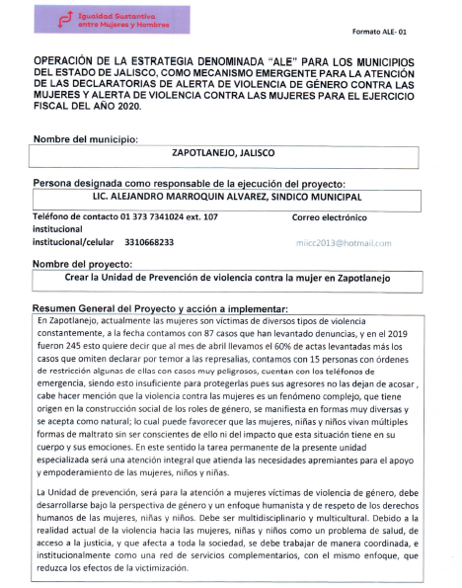

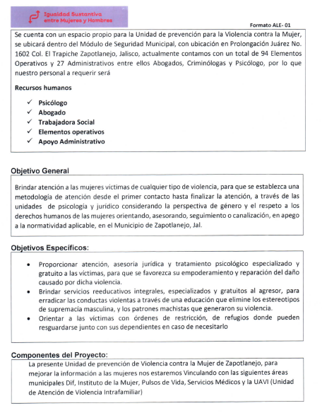
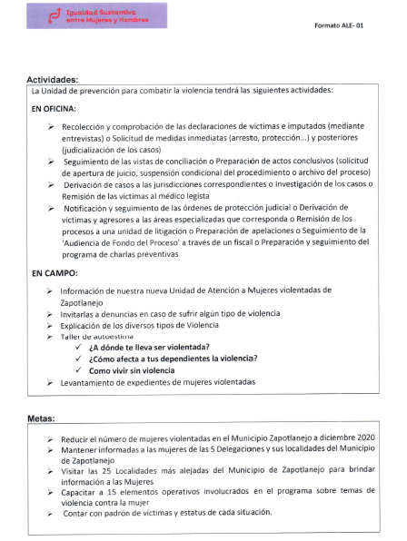
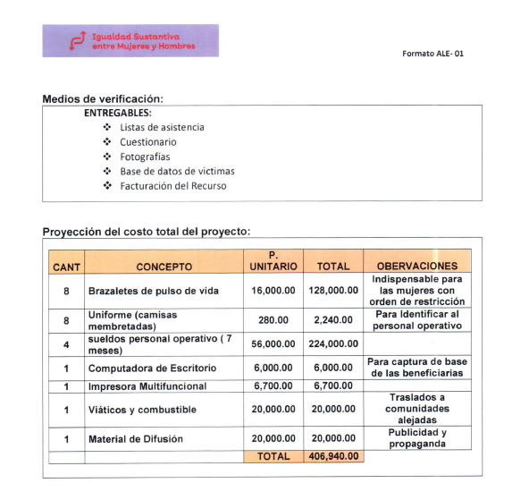
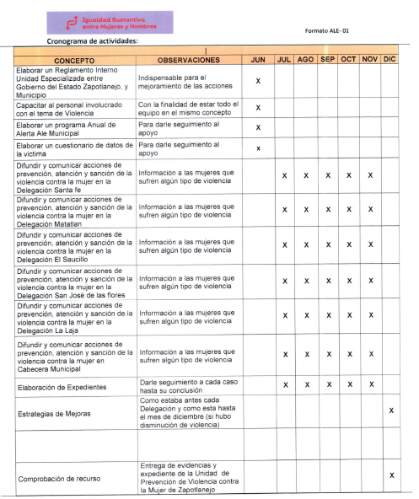
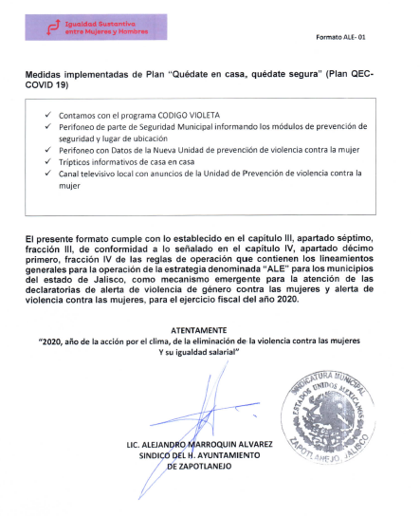

El Presidente Municipal.-
¿Algún comentario al respecto?

Secretario proceda a tomar la votación.

El Secretario.-

En votación económica se solicita que quienes estén a favor lo manifiesten levantando la mano, en contra o abstención.

Aprobado señor Presidente.

ACUERDO NÚMERO CIENTO SESENTA Y DOS: SE APRUEBA POR UNANIMIDAD, EN VOTACIÓN ECONÓMICA DE LOS 14 CATORCE REGIDORES PRESENTES - - - - - - - - - - - - - - - - - - - - - - - - ÚNICO.- SE APRUEBA Y SE AUTORIZA SOLICITUD POR PARTE DEL SÍNDICO MUNICIPAL, PARA QUE SE APRUEBE LA OPERACIÓN DE LA ESTRATEGIA DENOMINADA “ALE” PARA EL MUNICIPIO DE ZAPOTLANEJO, JALISCO.

El Presidente Municipal.-

Continúe Secretario con el siguiente punto.

DESAHOGO DEL DOCEAVO PUNTO DEL ORDEN DEL DÍA.- INICIATIVA CON TURNO A LA COMISIÓN DE GOBERNACIÓN, LA CUAL TIENE POR OBJETO LA MODIFICACIÓN DE LOS ARTÍCULOS 78, FRACCIÓN VIII Y EL ARTICULO 86 DEL REGLAMENTO DEL AYUNTAMIENTO DE ZAPOTLANEJO.

CIUDADANOS REGIDORES
DEL AYUNTAMIENTO DE
ZAPOTLANEJO, JALISCO.
PRESENTE.

El que suscribe, Héctor Álvarez Contreras, Presidente Municipal de Zapotlanejo y Presidente de las Comisión Edilicia de Gobernación como Convocante, con fundamento en las facultades que nos confieren los artículos 115 de la Constitución Política de los Estados Unidos Mexicanos; 73 fracciones I y II, 77 de la Constitución Política del Estado de Jalisco; artículos 27, 41 fracción II y III, 50 fracción I, de la Ley del Gobierno y la Administración Pública Municipal del Estado de Jalisco; artículos 3, 23, 62, 63, 66 fracción II ,75, 78 fracción IV, 82 del Reglamento del Ayuntamiento de Zapotlanejo Jalisco; artículos 1, 3, 37, del Reglamento de la Administración Pública Municipal de Zapotlanejo Jalisco; me permito presentar a la alta y distinguida consideración de éste Órgano de Gobierno Municipal, la presente Iniciativa para que sea turnada para su estudio, análisis y discusión así, como su dictaminación de la comisión correspondiente. , que tiene por objeto que se Apruebe y Autorice las Reformas de los artículos 78, fracción VIII y el articulo 86 del actual Reglamento del Ayuntamiento de Zapotlanejo Jalisco, con base en la siguiente;

EXPOSICION DE MOTIVOS

1.- En el 2006 se promulgo la Ley General para la igualdad entre Mujeres y Hombres para establecer acciones concretas que las autoridades deben llevar a cabo, entre ellas garantizar el seguimiento y evaluación de la aplicación en los tres órdenes de gobierno respecto a la legislación existente, en armonización con los instrumentos internaciones, tal y como lo establece el artículo 7 “ La Federación, los Estados, el Distrito Federal y los Municipios ejercerán sus atribuciones en materia de esta Ley de conformidad con la distribución de competencias previstas en la misma y en otros ordenamiento aplicables de los tres órdenes de gobierno.

2.- Asimismo en el artículo 8 señala que los municipios deben establecer las bases de coordinación para la integración y funcionamiento del Sistema Nacional para la Igualdad entre Mujeres y Hombres.

3.- Por su parte, en el Capítulo Cuarto denominado DE LOS MUNICIPIOS, en su artículo 16 establece que corresponde a los Municipios:

- Implementar la política municipal en materia de igualdad entre mujeres y hombres, en concordancia con las políticas Nacional y locales correspondientes; LEY GENERAL PARA LA IGUALDAD ENTRE MUJERES Y HOMBRES CÁMARA DE DIPUTADOS DEL H. CONGRESO DE LA UNIÓN Secretaría General Secretaría de Servicios Parlamentarios Última Reforma DOF 14-06-2018 5 de 24

- Coadyuvar con el Gobierno Federal y con el gobierno de la entidad federativa correspondiente, en la consolidación de los programas en materia de igualdad entre mujeres y hombres;

- III. Proponer al Poder Ejecutivo de la entidad correspondiente, sus necesidades presupuestarias para la ejecución de los programas de igualdad;

- IV. Diseñar, formular y aplicar campañas permanentes de concientización, así como programas de desarrollo de acuerdo a la región, en las materias que esta Ley le confiere. El contenido de la publicidad gubernamental o institucional a través de la cual se difundan las campañas a que se refiere esta fracción, deberá estar desprovisto de estereotipos establecidos en función del sexo de las personas, y Fracción reformada DOF 04-06-2015

- V. Fomentar la participación social, política y ciudadana dirigida a lograr la igualdad entre mujeres y hombres, tanto en las áreas urbanas como en las rurales.

4.- En el ámbito Estatal, fue en el 2010 cuando se produjo la Ley Estatal para la Igualdad entre Mujeres y Hombres, misma que establece en el Capítulo Segundo denominado “DE LOS MUNICIPIOS” en su artículo 10, que los municipios podrán adoptar en los términos establecidos en la Ley, procurando observar lo siguiente:

- Implementar la política municipal en materia de igualdad entre mujeres y hombres, en concordancia con las políticas Nacional y Estatal;

- Coadyuvar con el Gobierno Federal y con el Gobierno Estatal, en la consolidación de los programas en materia de igualdad entre mujeres y hombres;

- III. Diseñar, formular y aplicar campañas de concientización que promuevan los valores y contenidos de la presente Ley; y

- IV. Fomentar la participación social, política y ciudadana dirigida a lograr la igualdad entre mujeres y hombres, tanto en las áreas urbanas como en las rurales.

Atendiendo lo anterior y los índices de violencia contra las mujeres, deberá existir un impacto positivo con una implementación de mecanismos que garanticen los derechos y libertades fundamentales de las mujeres y niñas de manera particular que generen un compromiso con el enfoque de género, la igualdad de oportunidades y violencia contra las mujeres, esto a través de la modificación de la Comisión Edilicia de derechos humanos.

5.- En Zapotlanejo, el presente año se dio la creación del Reglamento para la igualdad Sustantiva entre Mujeres y Hombres en el Municipio siendo su publicación el 14 de enero.

6.- Si bien, en el Municipio de Zapotlanejo, se han llevado a cabo acciones concretas para la eliminación de la violencia de género, seguimos trabajando impulsando programas de apoyo a través del Instituto de la Mujer y todas las coordinaciones que de manera conjunta.

Por lo anteriormente expuesto fundado y motivado de conformidad con los considerandos de la presente iniciativa con turno a la comisión de Gobernación para que se considere modificar el Reglamento del Ayuntamiento de Zapotlanejo en sus artículos 78, fracción VIII y el artículo 86, quedando de la siguiente manera:

En cuanto al artículo 78, fracción VIII,

Dice: Artículo 78. Las Comisiones permanentes serán por lo menos:

- ….
- ….
- ….

VIII. Derechos humanos; y los temas que les correspondan de igualdad sustantiva y asistencia social.

Deberá decir:

Artículo 78. Las Comisiones permanentes serán por lo menos:

- ….
- ….
- ….

VIII. Igualdad Sustantiva y Derechos humanos; y los temas que les correspondan de asistencia social.

En cuanto al artículo 86,

Dice: Artículo 86. Corresponde a la Comisión de Derechos Humanos:

- Proponer políticas que en materia de derechos humanos que debe de observar el Ayuntamiento, así como conocer de las recomendaciones que haga la Comisión Estatal de Derechos Humanos y procurar que se atiendan en la medida de lo posible.

- Realizar visitas de inspección a los centros de detención y custodia, dependientes del municipio, para cuidar que se cumpla el respeto a los derechos humanos de los detenidos.

- Proponer acciones coordinadas con los organismos públicos y sociales protectores de derechos humanos para el estudio, defensa, protección, la cultura y difusión de los mismos en el municipio.

Sección I. En materia de Igualdad Sustantiva:

- Estudiar y proponer al Pleno del Ayuntamiento los planes y programas que contribuyan al buen desempeño del Instituto Municipal de la Mujer.

- Verificar en todo el municipio que se respete la igualdad sustantiva.

- Promover la participación de la mujer en todos los ámbitos.

- Participar en la elaboración de normas y procedimientos que promuevan la igualdad real en el acceso a los derechos fundamentales consagrados en la Constitución General, en la particular del estado, reglamentos locales y acuerdos nacionales e internacionales en la materia.

- Asegurar la implementación de perspectivas de equidad de género en todas las áreas del Ayuntamiento.

- En general, proponer todas las medidas que se estimen necesarias para orientar la política democrática de los sistemas de equidad de género e igualdad sustantiva.

Deberá decir:

Artículo 86. Corresponde a la Comisión de Igualdad Sustantiva y Derechos Humanos:

- Proponer políticas que en materia de derechos humanos que debe de observar el Ayuntamiento, así como conocer de las recomendaciones que haga la Comisión Estatal de Derechos Humanos y procurar que se atiendan en la medida de lo posible.

- Realizar visitas de inspección a los centros de detención y custodia, dependientes del municipio, para cuidar que se cumpla el respeto a los derechos humanos de los detenidos.

- Proponer acciones coordinadas con los organismos públicos y sociales protectores de derechos humanos para el estudio, defensa, protección, la cultura y difusión de los mismos en el municipio.

Sección I. En materia de Igualdad Sustantiva:

- Estudiar y proponer al Pleno del Ayuntamiento los planes y programas que contribuyan al buen desempeño del Instituto Municipal de la Mujer.

- Verificar en todo el municipio que se respete la igualdad sustantiva.

- Promover la participación de la mujer en todos los ámbitos.

- Participar en la elaboración de normas y procedimientos que promuevan la igualdad real en el acceso a los derechos fundamentales consagrados en la Constitución General, en la particular del estado, reglamentos locales y acuerdos nacionales e internacionales en la materia.

- Asegurar la implementación de perspectivas de equidad de género en todas las áreas del Ayuntamiento.

- En general, proponer todas las medidas que se estimen necesarias para orientar la política democrática de los sistemas de equidad de género e igualdad sustantiva.

En acatamiento de lo ordenado por los artículos 115 de la Constitución Política de los Estados Unidos Mexicanos; 73 fracciones I y II, 77 de la Constitución Política del Estado de Jalisco; artículos 27, 41 fracción III, 50 fracción I, de la Ley del Gobierno y la Administración Pública Municipal del Estado de Jalisco; artículos 3, 23, 63, 66 fracción II, ,75, 78 fracción I, 79 del Reglamento del Ayuntamiento de Zapotlanejo Jalisco; artículos 1, 3, 37, del Reglamento de la Administración Pública Municipal de Zapotlanejo Jalisco; tenemos a bien proponer a ésta Asamblea Municipal, los siguientes:

PUNTOS DE ACUERDO

PRIMERO.- Se turne la iniciativa a la Comisión de Gobernación para efectos de que se integren y dictaminen favorablemente al respecto de la presente iniciativa, en razón de lo precisado a lo largo de la EXPOSICIÓN DE MOTIVOS correspondiente.

SEGUNDO.- El Ayuntamiento Constitucional del Municipio de Zapotlanejo, Jalisco, aprueba y autoriza las reformas a los artículos 78 fracción VIII y el artículo 86 del Reglamento del Ayuntamiento de Zapotlanejo.

TERCERO.- Publíquese el presente Decreto en la Gaceta Municipal de Zapotlanejo, Jalisco.

CUARTO.- El presente Decreto entrará en vigor al día siguiente de su publicación en la Gaceta Municipal de Zapotlanejo Jalisco.

QUINTO.- Una vez publicado este Decreto, remítase mediante Oficio un tanto del mismo al Congreso del Estado de Jalisco, para el cumplimiento de los efectos ordenados en el Artículo 42 fracción VII de la Ley del Gobierno y la Administración Pública Municipal del Estado de Jalisco.

ATENTAMENTE
ZAPOTLANEJO JALISCO, MAYO DE 2020
SALÓN DE SESIONES DEL AYUNTAMIENTO CONSTITUCIONAL DE ZAPOTLANEJO JALISCO

L.A.P. HÉCTOR ÁLVAREZ CONTRERAS
PRESIDENTE MUNICIPAL
ZAPOTLANEJO, JALISCO.

La presente hoja de firma corresponde a la Iniciativa con turno a las Comisión Edilicia de Gobernación, que tiene por objeto que Apruebe y Autorice las Reformas de los artículos 78, fracción VIII y el artículo 86 del Ayuntamiento de Zapotlanejo.

El Presidente Municipal.-
Se turna a la Comisión Edilicia de Gobernación.

Continúe Secretario con el siguiente punto.

DESAHOGO DEL TRECEAVO PUNTO DEL ORDEN DEL DÍA.- - - - - - - - - - - - - - - - - - - - - - ASUNTOS VARIOS. - - - - - - - - - - - - - - - - - - - - - - - - - - - - - - - - - - - - - - - - - - - - - - - - - - - - - - - - - - - - - - - - - - - - - - - - - - - - -

Toma el uso de la voz el Secretario General, Lic. Josué Neftalí de la Torre Parra. Si me lo permiten les vamos a compartir una iniciativa que nos presentó la regidora Lic. Susana Álvarez Serrato, ¿Regidora quiere comentar algo?

En uso de la voz la regidora Lic. Susana Álvarez Serrato. Muchas gracias. Buenas tardes compañeros, con su venia Presidente Municipal. Agradecer la disposición para poder agendar en el orden del día esta iniciativa, yo desde la presidencia de mi comisión de servicios públicos municipales creo que será en beneficio de los Zapotlanejenses en la cuestión de la contingencia en la que nos encontramos, supongo que varios ciudadanos no van a poder hacer el pago puntual de los servicios públicos como lo es el agua potable y la intención es de que nos sumemos a algunas propuestas como las que ha hecho el presidente para algunos apoyos de no pago de impuestos municipales y no se hagan recargos ni multas a los ciudadanos que por cuestiones económicas no pueden o no podrán pagar sus bimestres de agua potable durante el tiempo que dure la contingencia, es cuanto, gracias. Y queda a observancia de todos ustedes.

En uso de la voz el Presidente Municipal LAP. Héctor Álvarez Contreras. Se turna a las Comisiones de Gobernación y Servicios Públicos Municipales. Hay que aprobarla pronto para mandarla al Congreso del Estado. Por lo otro ya se dieron cuenta ustedes que el mes de abril no se les va a cobrar el agua, ese no ocupa autorización del Congreso, lo que tu estas proponiendo es importantísimo en este momento Susana, de hecho estamos pensando que todo el mes de mayo no hacer requerimientos ni cortes de agua, hasta junio, independientemente de tu propuesta para no presionar ahorita a la gente, primero Dios entre el 16 y 17 ya vamos a estar arrancando a regularizar todas las actividades normales hasta el día de hoy ese es el mensaje del Gobernador.

Comentar por ultimo nada más otro tema que urge, seguramente en la semana se los van a proponer. Ya apareció el dueño del campo de Cuchillas, del campo de futbol, nada más que no sepa Carmelo y su gente porque le va a pegar un infarto, tiene dueño. Ya se acercó el dueño vamos a llegar a una negociación, el campo no lo podemos pagar es lo mismo que paso con el campo de corralillos, les falta la palabra a las nuevas generaciones, los viejos eran de palabra, trataban con palabra, las nuevas generaciones no entienden lo que es la palabra, vamos a tener que regularizar a cambio o en dación de pago de unas sub divisiones que requieren esta gente, por ahí, para si nos dicen que nos lo venden pues no lo compramos, no hay para comprar un campo de futbol, hay compromisos más fuertes todavía que ese, entonces Sindico para que les pases la información para que quede bien claro y explicar cuantas veces sea necesario para que no haya dudas, lo que se está haciendo, se está haciendo bien y apegado a derecho, muchísimas gracias.

El Presidente Municipal.-

El Presidente Municipal, no habiendo más asunto que tratar, se da por concluida la presente sesión ordinaria número 44, levantándose el acta respectiva, siendo las 18:45 dieciocho horas con cuarenta y cinco minutos del día 04 cuatro de mayo del año 2020 dos mil veinte, firmando en ella los que intervinieron y quisieron hacerlo en unión del suscrito Secretario General quien autoriza y da fe.

El Presidente Municipal:

L.A.P. Héctor Álvarez Contreras

Síndico Municipal Secretario General

Lic. Alejandro Marroquín Álvarez Lic. Josué Neftalí De la torre Parra

Regidores Propietarios:

Lic. María Concepción Hernández Mtra. Rosa Ruvalcaba Navarro
Pulido

C. Alfredo Camarena Pérez Mtro. Martín Acosta Cortes

Dra. Sandra Julia Castellón Rodríguez C. José Martin Flores Navarro

Mtro. Juan Ernesto Navarro Salcedo Lic. Susana Álvarez Serrato

C. Ana Delia Barba Murillo Lic. María del Refugio Camarena Jáuregui

Lic. Esperanza Adriana Reynoso Nuño Lic. Rubén Ramírez Ramírez

La presente hoja de firmas corresponde al Acta de la Sesión Ordinaria número 44 cuarenta y cuatro, celebrada por el Ayuntamiento de Zapotlanejo, Jalisco; a las 18:00 dieciocho horas del día 04 cuatro de mayo de 2020.

